Лабораторная работа 8

Текстовый редактор vi

Ерёмин Даниил

Содержание

# 1 Цель работы

Познакомиться с операционной системой Linux. Получить практические навыки работы с редактором vi, установленным по умолчанию практически во всех дистрибутивах.

# 2 Выполнение лабораторной работы

1)Создаю каталог с именем ~/work/os/lab06 и перехожу в него (рис. -??)

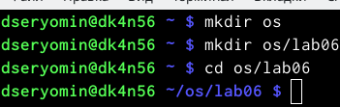

создание каталога

1. вызываю vi и создаю файл hello.sh (рис. -??)

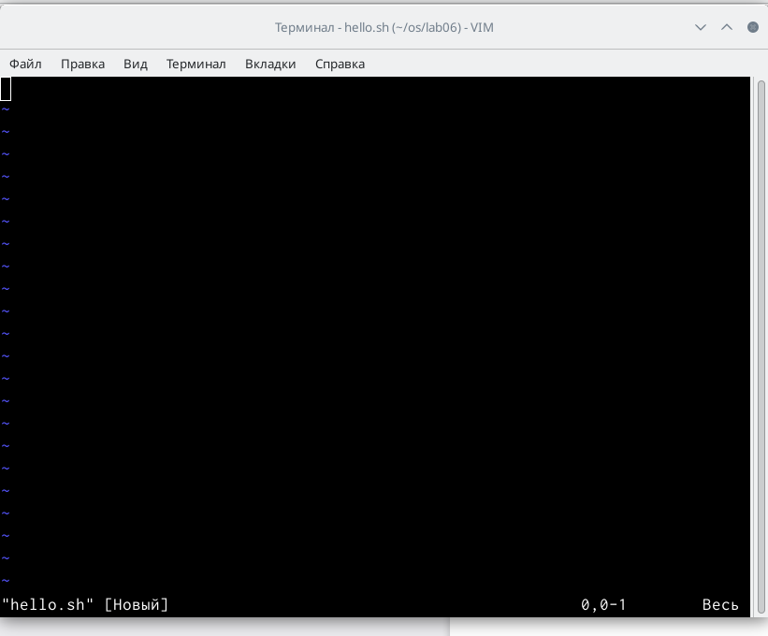

запуск vi

1. Нажимаю i и ввожу необходимый текст (рис. -??)

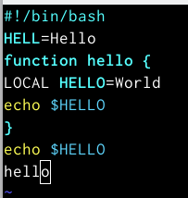

введенный текст

1. Нажимаю клавишу esc,перехожу в режим последней строки и ввожу wq (рис. -??)

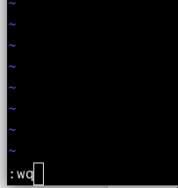

сохранение изменений

1. Добавляю права выполнения для файла hello.sh (рис. -??)

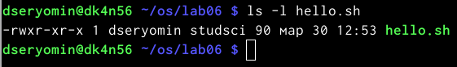

добавление прав

Задание 2:

1. Вызываю редактор vi на редактирование файла и устанавливаю курсор в конец слова HELL,после чего,нажав i,добавляю букву О (рис. -??)

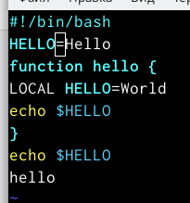

добавляю букву О

1. Устанавливаю курсор на 4 строку и стираю слово LOCAL,вписывая вместо него local (рис. -??)

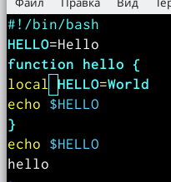

заменяю LOCAL на local

1. Вставляю после последней строки файла определенный текст и удаляю последнюю строку,после чего удаляю последнюю команду клавишей u и выхожу из редактора,сохранив изменения (рис. -??)

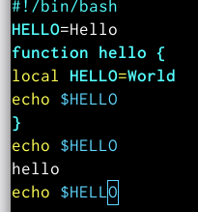

удаление строки

# 3 Выводы

Я познакомился с операционной системой Linux. Получил практические навыки работы с редактором vi, установленным по умолчанию практически во всех дистрибутивах.